经营性道路货物运输驾驶员从业资格证

申请人互联网申请

操

作

手

册

2021年3月

（1）打开四川政务服务网 ，网址：<http://www.sczwfw.gov.cn>。



1. 登录四川政务服务网，注册个人账号

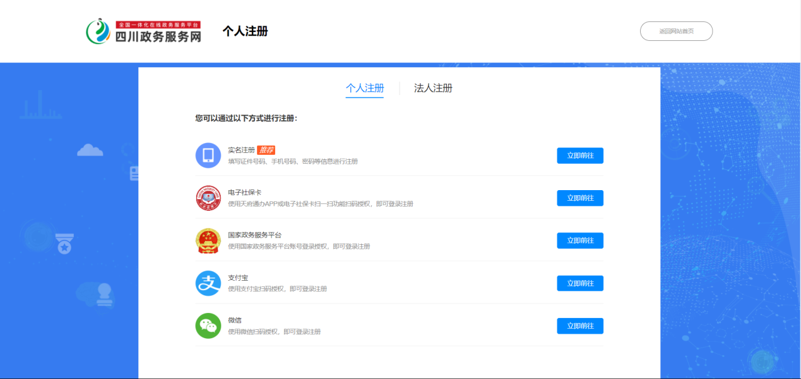

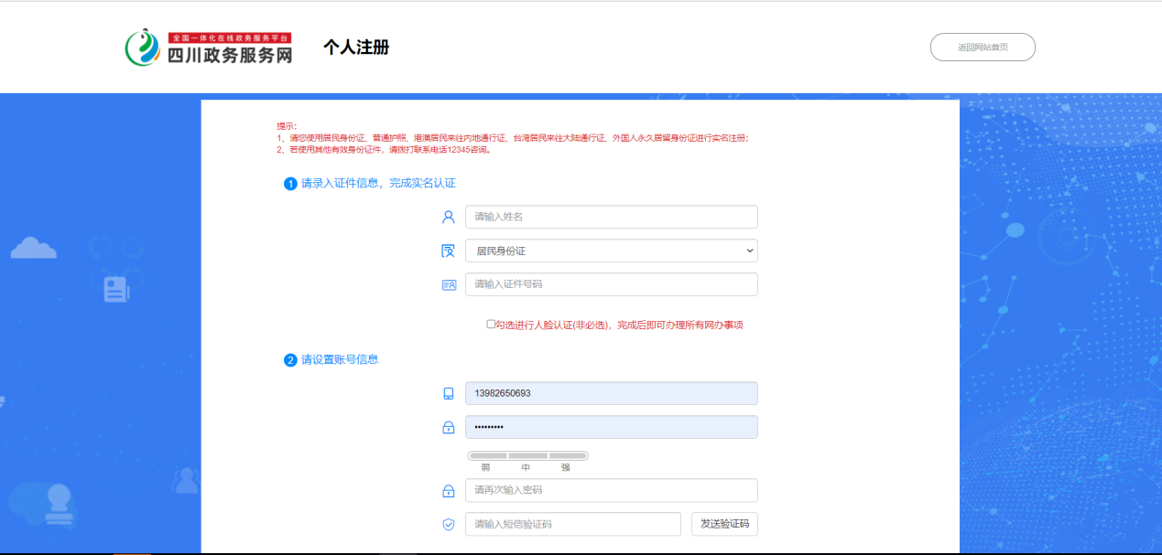

1. 登录四川政务服务网，选择个人登录



1. 登录之后切换对应的站点，例如成都市，就切换至成都市

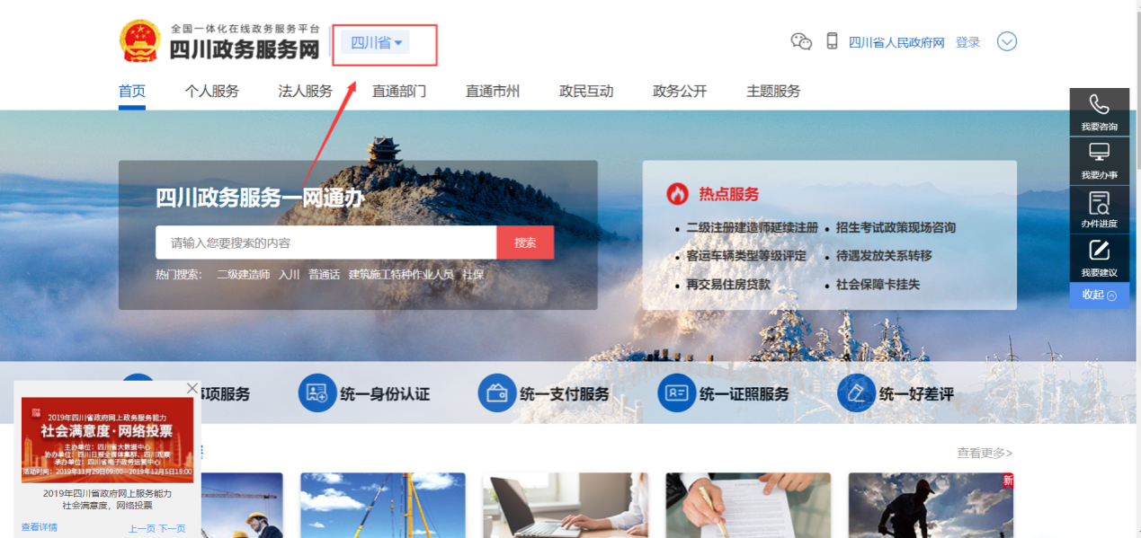

1. 在个人服务中选择对应的部门

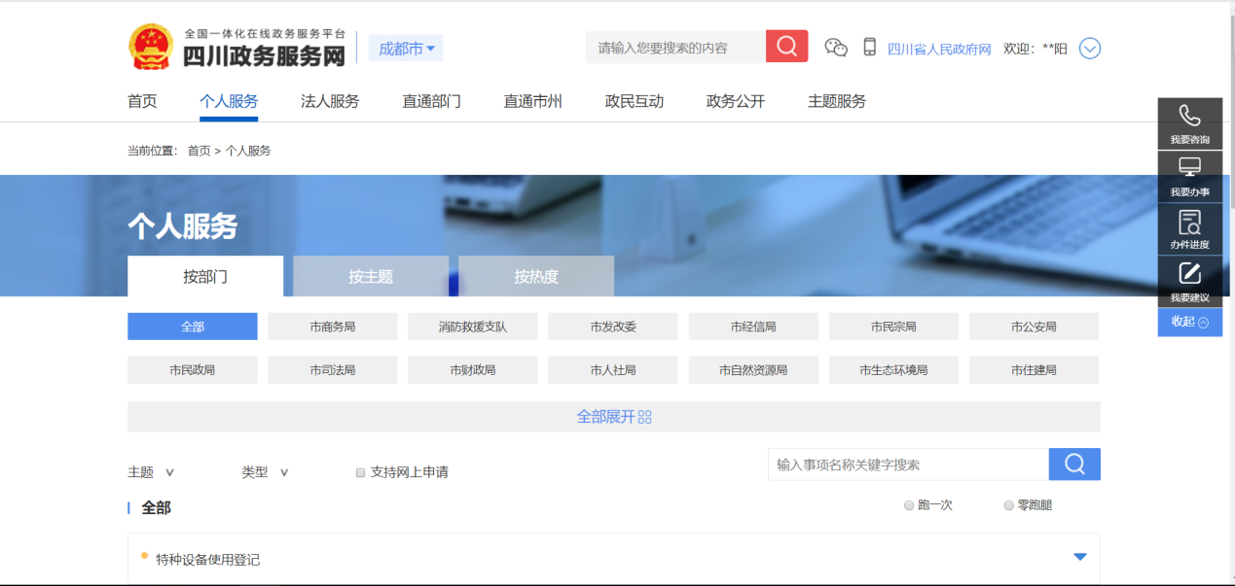

1. 选择需要申请的事项，进行在线申请

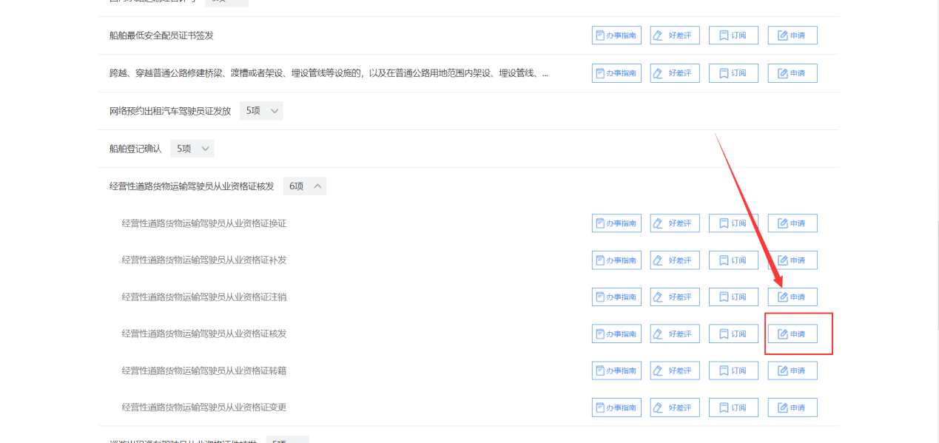

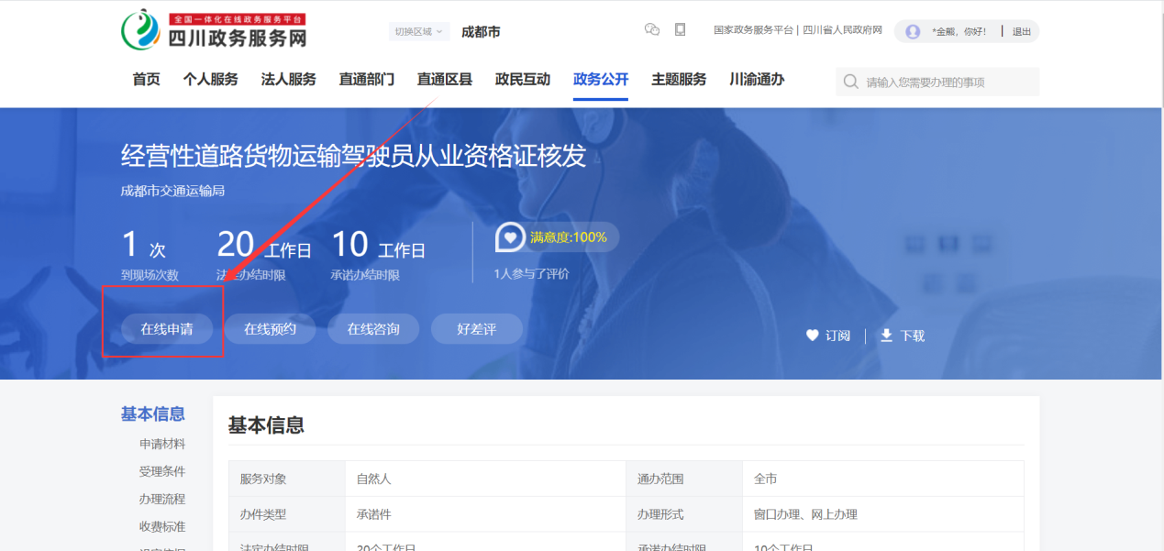

1. 确认申请事项的类型，如果是当前申请的事项请选择“是”，如果不是当前申请的事项请选择“否”，进行重新选择

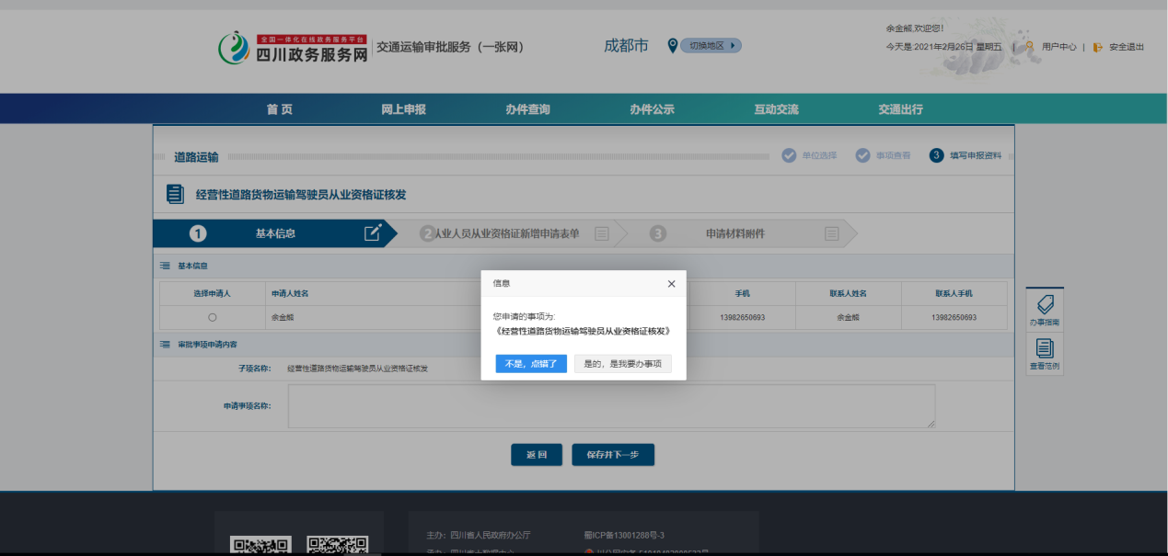

1. 进行重新选择，进行事项分类的选择

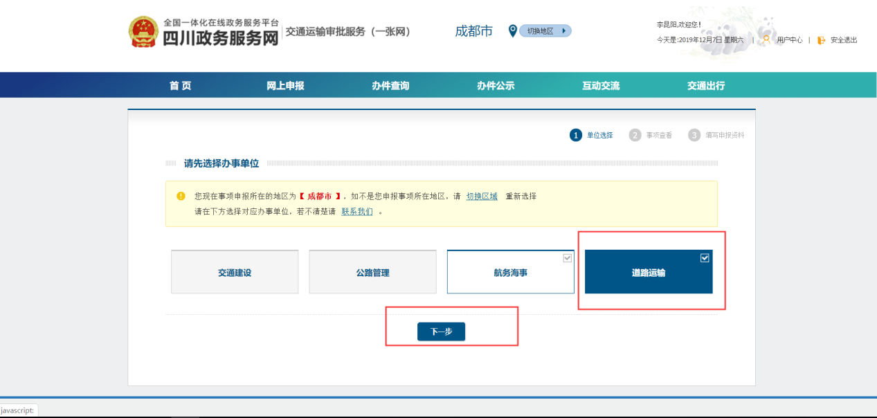

1. 跳转到事项列表时，对于申请事项类型进行选择申请

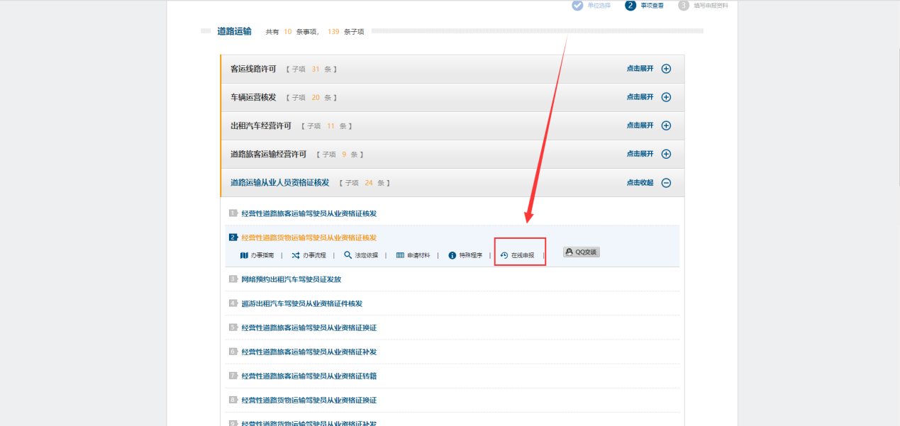

1. 填写业务表单的基本信息

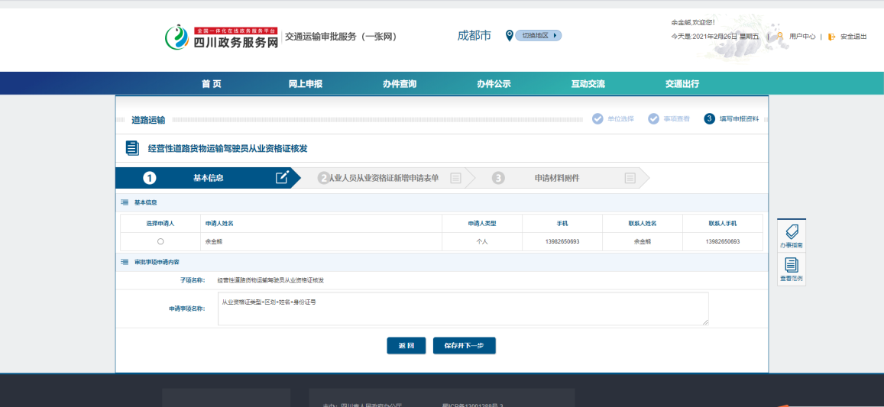

1. 填写业务表单的申请信息，**注意**：经营性道路货物运输驾驶员分为考试信息和培训信息查询，考试信息通过身份证号查询。培训信息通过培训车型+身份证号查询。

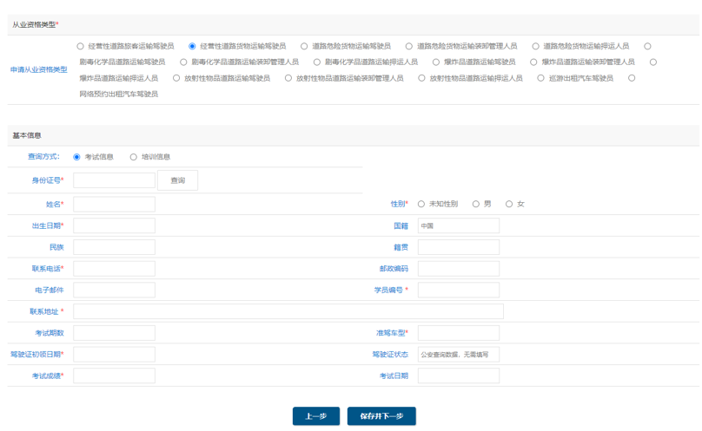

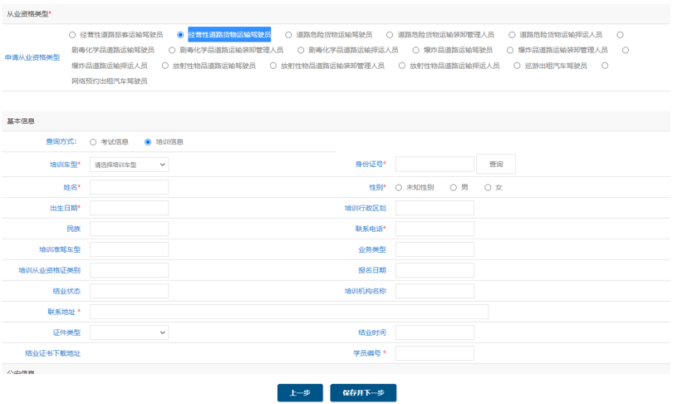

1. 上传附件材料栏，根据业务需求，如有附件材料，请根据附件材料名称上传相应的文件，上传的格式有PDF、JPG、RAR、DOCX、PNG

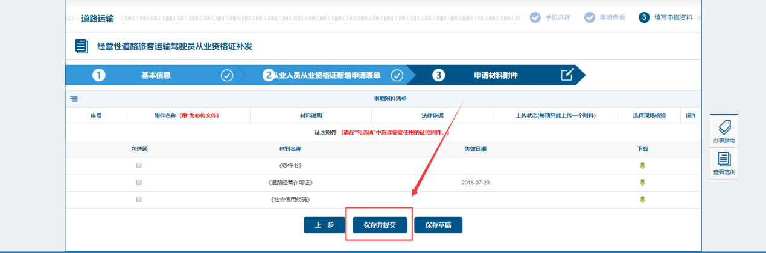

1. 完成提交

